量子物理的發展和牛頓力學或是相對論不同，它並不是由單獨幾個天才型人物所獨創出來的理論；它也沒有太多令人匪夷所思、靈光乍現的意外發現。量子物理是經由許多物理學家在一片黑暗中漫自摸索，經歷許多錯誤的猜想、不成熟的理論，最後才逐漸形成一個看似合理的理論雛形。然而在這理論背後，又隱藏了許多歷史上著名的爭辯，那些看似物理卻又富含哲學的思想，直到到現在仍然讓許多人摸不著頭緒。
然而我們現在所見到的量子物理，都是經過數十年來眾多物理學家整理之後所呈現出來最美麗的結果。許多理論的架構已經不是當初原創者所發明的樣子。教科書為了邏輯順序的需要，許多最初的想法都被斷章取義，取而代之的是一套完整嚴密的推理過程。這篇文章就是要探索那些量子理論的最原始模樣，重新檢視量子力學史上具有重要地位的文獻。這些論文中，不時充滿著矛盾與錯誤的觀念，然而這些卻都是理論在建立的過程中不可或缺的一環。
第一篇論文是普朗克(Max Karl Ernst Ludwig Planck)的黑體輻射能量分布理論。普朗克被後世尊稱為量子物理之父，就是因為在這篇文章中首次提出粒子能量的量子化觀念。當時黑體輻射一直是物理學界爭論已久的議題。偉恩(W. Wein)與瑞利(B. Rayleigh)都分別提出一道黑體輻射的頻譜強度公式，他們分別是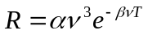與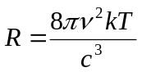。然而這兩道公式卻分別只適用於長波長與短波長的區域，而且這兩道公式的推導一直頗受爭議。
普朗克是研究熱力學出生的，他在大學畢業不久後就開始研究黑體輻射的問題。1900年的十月，他首先在德國柏林物理學會向在場的物理學家公佈他的發現：他利用一點數學技巧，巧妙的湊出一個可以完美符合黑體輻射頻譜強度的公式，這個公式在長波長與短波長的近似下，剛好可以化簡成偉恩與和瑞利的結果。同年的十二月，普朗克又再度站在在德國柏林物理學會的講台上。這次他報告的就是那道黑體輻射公式的推導。普朗克先從一個系統的熱力學性質出發，他說像黑體這樣的系統可以看做是很多簡諧振子的集合，不同的簡諧振子頻率可能不同，所以我們先只看頻率是f的振子，假設這樣的振子一共有N個，那麼如果這N個振子在做均勻的簡諧振盪，那麼每個振子的能量都會一樣，而且系統的熵為0。但如果這些振子震盪過程中有一些微擾，那麼每顆振子的能量就可能不同了，而且系統的熵會大於零。假設每顆振子的平均能量和平均熵分別為U和S，則系統總能量和熵的總和就分別是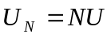以及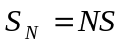。接下來，由波茲曼關係式得知，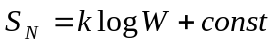，其中W是這N個振子擁有總能量UN的可能數。
接下來的工作就是把W給求出來。普朗克說：「為了找出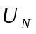分布於這N個粒子的各種可能的排列方式，我們必須假設，不是連續數值，也就他不能被無窮分割。只能是某種基本單位的整數倍，我們稱這個基本單位為『能量子』。」普朗克把這種基本單位叫做Energieelement，這個字是德文，顧名思義，就是能量的元素。由這個假設可知系統的總能量為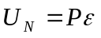，其中P是一個很大的正整數。所以把這P個基本能量分布在這N個粒子中，可能的排法數就是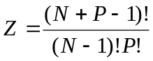種。將Z取對數之後再取適當常數就可得到
再由與兩式，將上面的式子提出N後可得
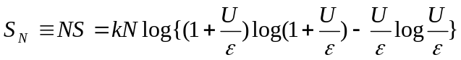。 (1)
以上是普朗克論文的第一部份，這部份包含了他最令人稱著的量子假設，然而我們要注意，普朗克在文章中從頭到尾都沒有提示出他是如何想出來的。
普朗克由塞森(M. Thiessen)形式的偉恩位移定律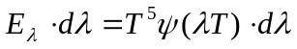做變數變換，把全部換成c/f，所以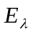會變成f的函數，為了混淆，我們將改寫成，而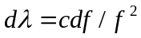，所以賽森關係式可以改寫成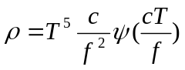。可是克希荷夫-勞克修斯定律指出，黑體輻射的輻射功率和c^2成反比，所以輻射能量密度就可以改寫成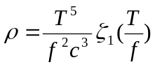，其中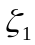是一個與c無關的普世函數(universal function)。如果再令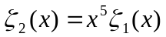，則上式還可以再化簡成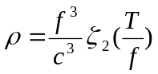。最後因為能量是由電磁波的形式放射出來，所以利用電磁波在空腔中的簡併態公式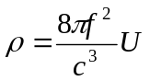和上式對照，可以得到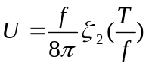，或者可再簡便一點，將上式取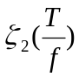反函數，可以得到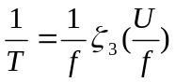，其中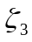也是一個普世函數。最後由熱力學基本公式，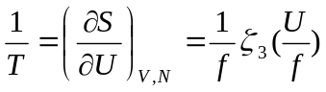，對U積分後可得
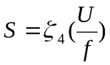 (2)
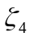仍舊是普世函數。
上面不斷的利用變數變換以及以不斷的引進新的普世函數，目的只是要化簡數學運算，讓幾個重要的變數，如f、T以及U之間的關係能夠更加清楚的表示。到這裡，普朗克的黑體輻射公式已經呼之欲出了！觀察(1)(2)式，不難看出正比於f，所以令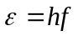，而(1)式就變成
再利用一次熱力學基本公式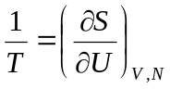，對上式微分可得
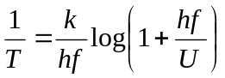， 即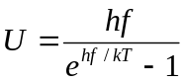
我們看到普朗克已經成功的推出正確的振子平均能量形式，所以能量密度就是
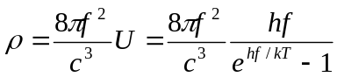。 (3)
或改回以波長為變數
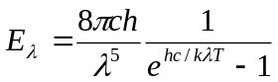 (4)
這就是普朗克最為著名的黑體輻射密度公式，它在長短波近似之下可以推導出偉恩和瑞利的結果，更重要的是它可以完全符合實驗所測量出來的數據圖形。
論文第三部份是在找出普朗克常數h以及波茲曼常數k的精確數值。由克爾伯(F. Kurlbaum)1898年的實驗數據知道，每單位面積時間裡黑體輻射能量在溫度T=373K與T=273K的差值為
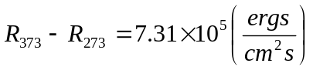
而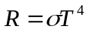，所以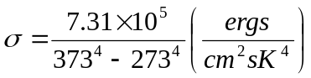。而由(3)式，將T代1K，並把所有的頻率所貢獻的輻射都積分起來，
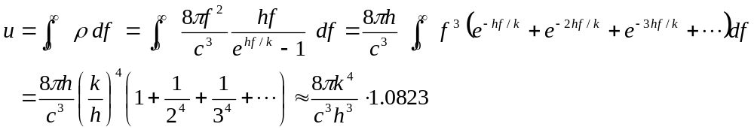
R與u的關係式是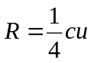，故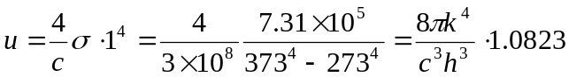。由上式可以得出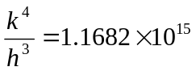。
最後由偉恩位移定律，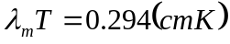，而由賽森形式的偉恩位移定律可知這個常數就是(3)式對微分：
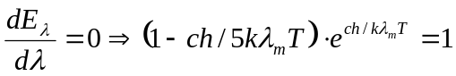，得 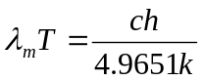。所以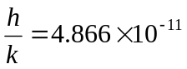
既然知道，，馬上就可以推出
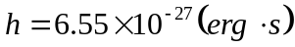以及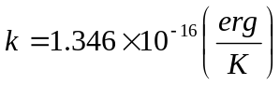
至此，普朗克也成功的推測出兩個重要的物理常數，h和k的數值。這篇論文後人有許多評論，大部分人都認為最後的公式幾乎是用暴力拼湊出來的。我個人的感覺是，雖然公式的推導雖然不是那麼的簡潔一貫，但是普朗克提出了最重要的量子觀念以及熵的數學表示式，如果沒有中間量子化假設和熵的數學式，光從幾道熱力學公式也沒辦法推出黑體輻射的能量密度關係。然而，普朗克的觀念本身也有錯誤的地方，例如普朗克假設黑體輻射出的電磁波是因為組成黑體的原子做簡諧震盪所激發出來的，不同頻率的簡諧振字激發出不同頻率的電磁波，而這個頻率可以從0到無窮大。然而，從德拜的晶體比熱理論，我們知道任何週期性晶體都有震盪最大截止頻率。想像一個由許多相同彈簧串聯起來的一維粒子系統，考慮系統的本徵震盪模式，最大的震盪頻率發生於奇數號粒子不動、偶數號粒子震盪(或相反)，這時候震盪中的粒子感受到的等效彈力常數是一個彈簧的兩倍，所以頻率會最大，除此之外的震盪模式頻率都會比較小。但是普朗克的理論卻認為簡諧振子之間沒有交互作用、而且彈力常數可以從0到無窮大都有可能，這是明顯有問題的。更明確的說，普朗克所計算到的能量和熵其實並不是組成黑體粒子所擁有的，而是空腔中電磁波的能量和熵的特性。即令如此，普朗克這篇論文在量子物理的貢獻與地位，仍然是無法動搖的。他帶給人們一個全新的觀念，一個普朗克本身也無法相信的觀念。普朗克發表論文後數十年，仍然不斷思考如不用量子論來解釋量子現象。量子論發展一路上崎嶇坎坷，連他的創始人都不想承認它的誕生。

小框框1.
直得注意的是，這道公式雖然名為波茲曼關係式，但最先發表這道公式的人卻是普朗克。普朗克比波茲曼晚了好幾年出生，在這篇論文他首次寫下這道關係式，甚至連公式中的波茲曼常數k也是普朗克在本文中首先引用，並且在論文最後還計算出他的數值是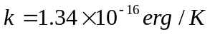。然而因為在波茲曼的氣體動力論中有提到，「熵應該與各種亂度的對數值有關…」，衝著這句話，這道方程式就變成波茲曼方程式了。後來普朗克在1918諾貝爾獎得獎演說中也提道：「大家都叫 k 為波茲曼常數，但是在我的印象中，波茲曼從來沒有提過這個常數，各位可能覺得這件事很奇怪。我想這是因為波茲曼根本沒有想過這個常數可以被算出...。」

小框框2.
塞森(M. Thiessen)形式的偉恩位移定律，其中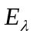就是黑體輻射在波長和溫度分別為與T之下的輻射強度密度，是一個普世單變數函數。這道關係式其實就是由Stefan-Boltzmann定律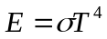與Wien’s Displacement實驗定律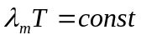所猜出最簡單的結果。我們可以簡單驗證一下，把對積分後可得
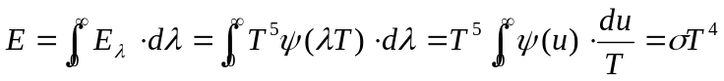
另外把對微分後可得
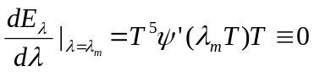，所以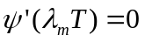
但是一個固定的函數，所以會讓微分為0的點是一個固定常數，因此。總之，這道公式是Stefan-Boltzmann與Wiens Displacement實驗定律的結合體。

